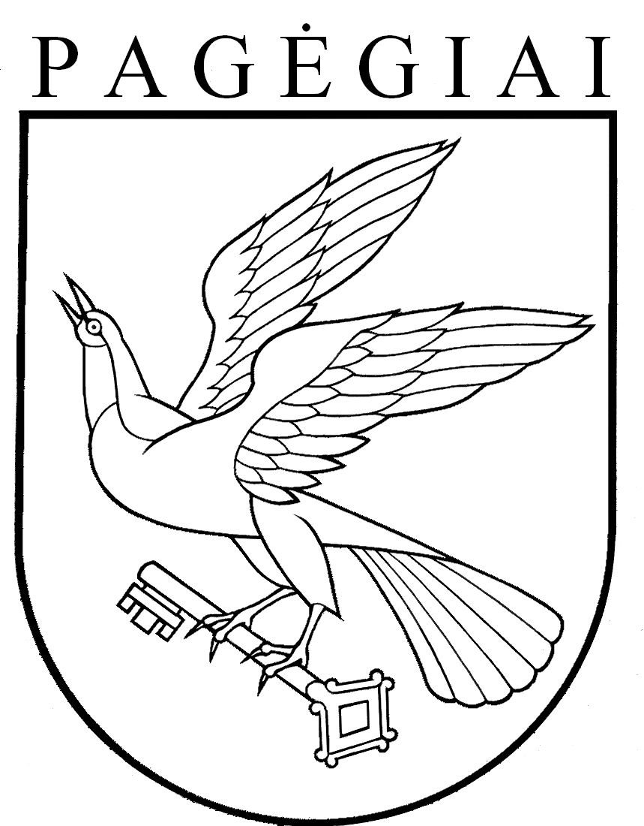

Pagėgių savivaldybės taryba

sprendimas
DĖL PAGĖGIŲ SAVIVALDYBĖS PAGĖGIŲ LOPŠELYJE-DARŽELYJE DIRBANČIŲ PEDAGOGINIŲ DARBUOTOJŲ ETATŲ, FINANSUOJAMŲ IŠ PAGĖGIŲ SAVIVALDYBĖS BIUDŽETO, SKAIČIAUS NUSTATYMO

2017 m. gruodžio 20 d. Nr. T-186
Pagėgiai

Vadovaudamasi Lietuvos Respublikos vietos savivaldos įstatymo 16 straipsnio 4 dalimi, Lietuvos Respublikos biudžetinių įstaigų įstatymo 9 straipsnio 2 dalies 4 punktu ir atsižvelgdama į Pagėgių savivaldybės Pagėgių lopšelio-darželio direktorės 2017 m. gruodžio 4 d. raštą Nr. 54 „Dėl Pagėgių lopšelio-darželio darbuotojų etatų, finansuojamų iš savivaldybės biudžeto, skaičiaus nustatymo“, Pagėgių savivaldybės taryba n u s p r e n d ž i a:
- Nustatyti Pagėgių savivaldybės Pagėgių lopšelyje-darželyje dirbančių pedagoginių darbuotojų etatų, finansuojamų iš Pagėgių savivaldybės biudžeto, skaičių – 5,95 etato.
2. Sprendimą paskelbti Teisės aktų registre ir Pagėgių savivaldybės interneto svetainėje www.pagegiai.lt.
Šis sprendimas gali būti skundžiamas Lietuvos Respublikos administracinių bylų teisenos įstatymo nustatyta tvarka.

Savivaldybės meras Virginijus Komskis

